**資料 ２　グラフと図でみる学校統計**

学校数と１校（園）当たりの在学者数



**学校数と１校（園）当たりの在学者数の推移**





学級数と１学級当たりの在学者数

**学級数と１学級当たりの在学者数の推移**





教員（本務者）１人当たりの在学者数



教員数（本務者）に女性が占める割合



高等学校（全日制・定時制）





特別支援学校



中学校卒業後の状況





高等学校（全日制・定時制）卒業後の状況





**大阪府内高等学校卒業者の大学所在地別入学者数**

都道府県別

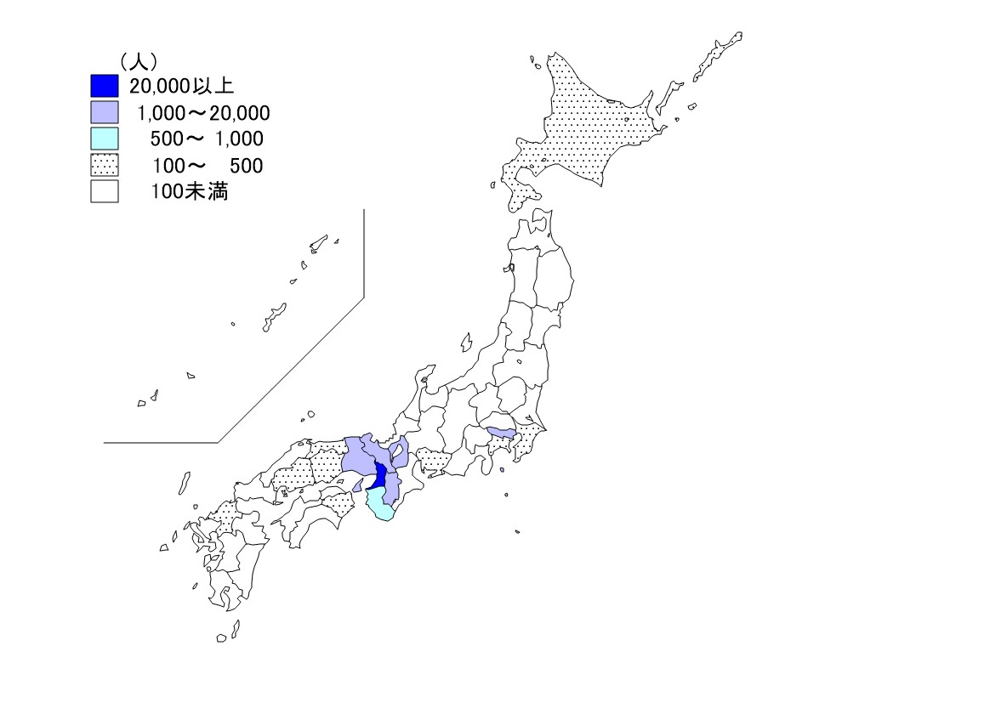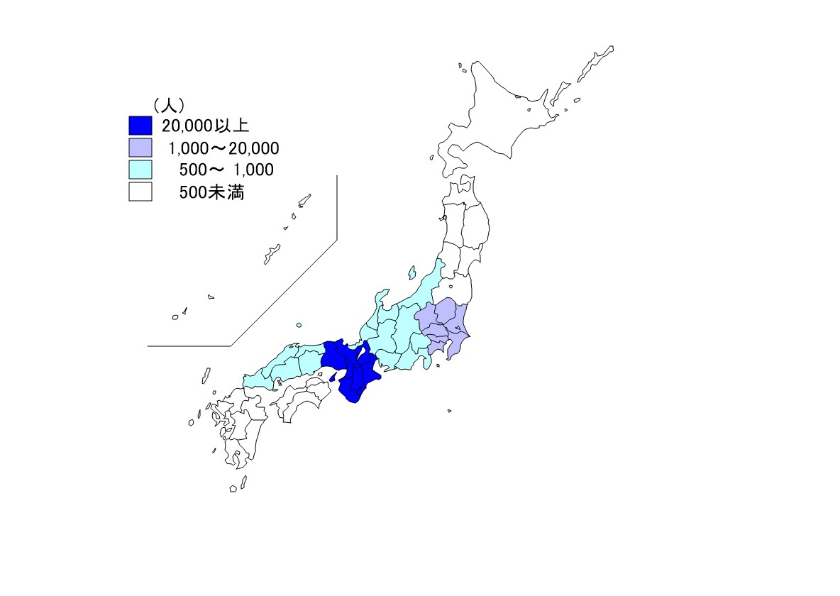

府内所在の高等学校を卒業した生徒が、どの地方所在の大学に入学したか

地方別

府内所在の高等学校を卒業した生徒が、どの都道府県所在の大学に入学したか